Отчет по второму этапу индивидуального проекта

Установка DVWA

Неустроева Ирина Николаевна

Содержание

# 1 Цель работы

Установить DVWA в гостевую систему Kali Linux

# 2 Выполнение

Запустили терминал и перешли в каталог /var/www/html, это место где храняться файлы локального хостинга. Далее мы клонируем репозиторий DVWA с GitHub в каталог /html.

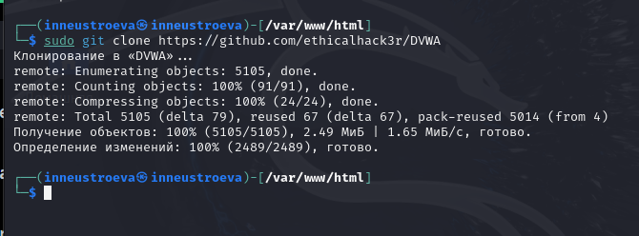

Рис. 1: Клонирование репозитория

Папке DVWA назначаем разрешение на чтенеи, запись и выполнение. Далее переходим в каталог config и просмотрели ее содержание, там оказался файл, который содержит конфигурацию DVWA по умолчанию.

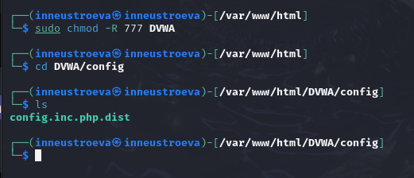

Рис. 2: Назначение разрешения папке на чтение запись и выполнение. Просмотр Директории

Создаем копию файла с именем config.inc.php, командой ls проверяем создание копии.

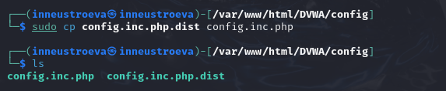

Рис. 3: Cоздание копии

Далее открываем этот файл в редакторе nano, командой sudo nano config.inc.php, чтобы произвести необходимые настройки. Меняем значения db_user to userDVWA and db_password to dvwa.

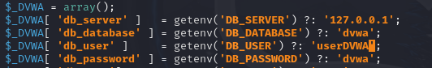

Рис. 4: nano редактор

Запускаем службу mysql и проверяем ее запуск

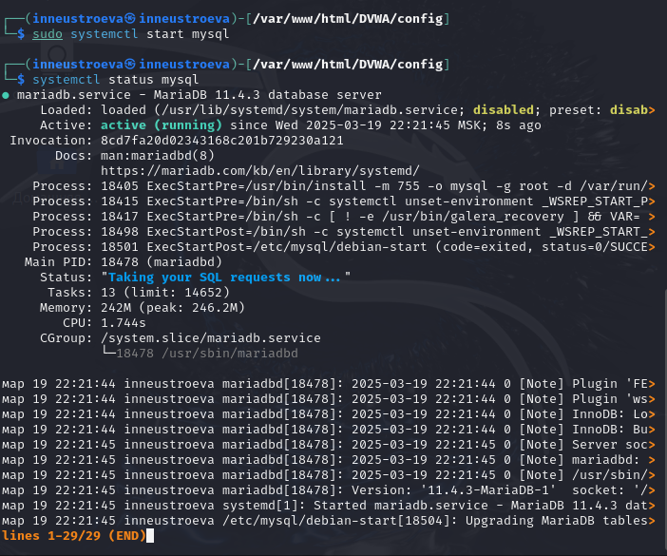

Рис. 5: Запуск службы mysql

Входим в базу данных от имени суперпользователя root, далее система просит ввести пароль.Сначало мы создадим нового пользователя, используя учетные данные, которые мы создавали в файле config.inc.php. Далее предоставляем этому пользователю все права доступа к базе данных DVWA.

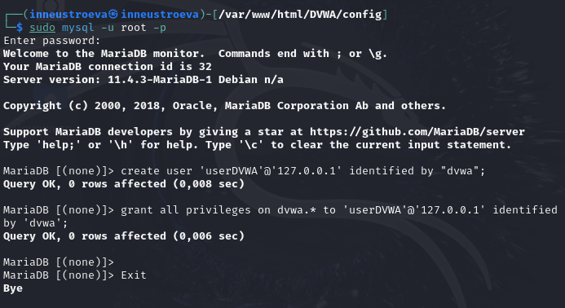

Рис. 6: Создание нового пользователя в базе даннх и предоставление ему всех прав доступа.

Веб-сервер Apache установлен по уполчанию, нам не нужно устанавиливать дополнительные пакет. Переходим в каталог /etc/php/8.2/apache2.

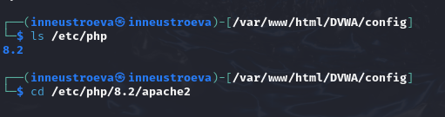

Рис. 7: Переход в каталог

Открываем файл php.ini в редакторе nano и меняем значение allow_url_fopen с off на on

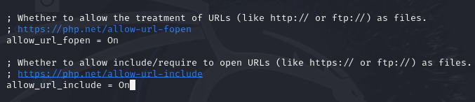

Рис. 8: nano редактор

Переходим к запуску службы веб-сервера Apache, и проверяем запуск.

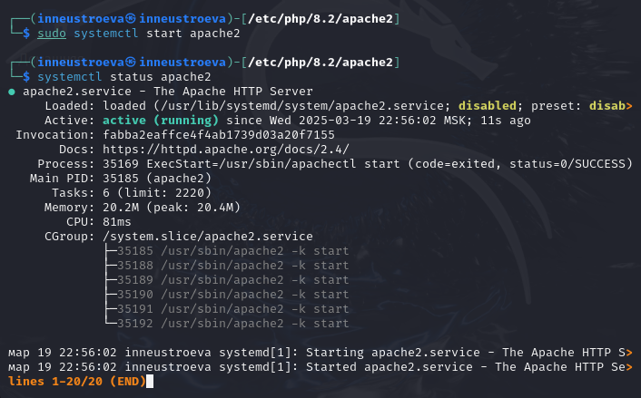

Рис. 9: Запуск службы веб-сервера

Переходим к запуску приложения DVWA. Переходим в браузер и переходим по ссылке на страницу DVWA.

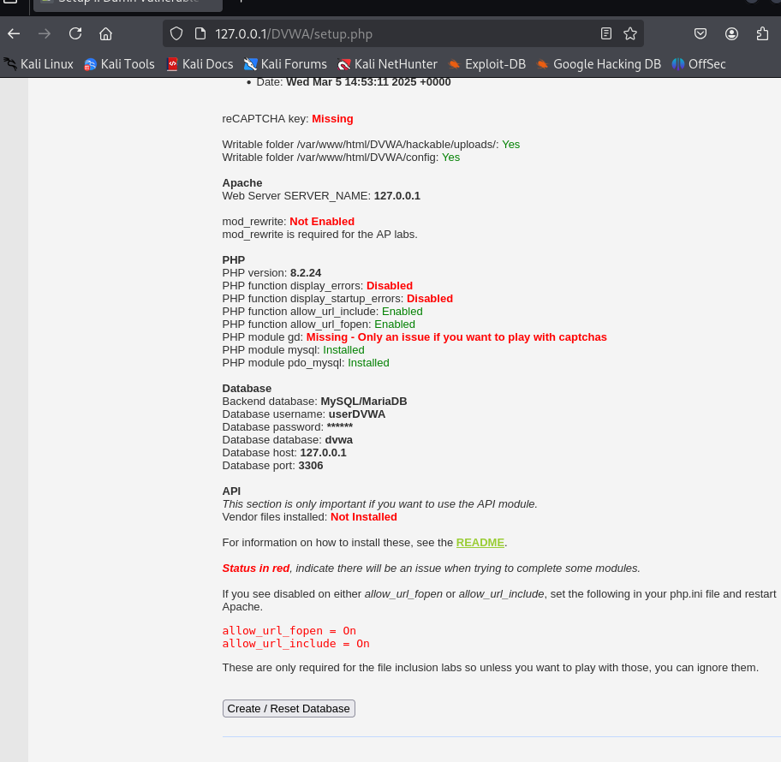

Рис. 10: Переход на страницу DVWA, через браузер

Далее мы входим в систему DVWA, вводим пароль и имя

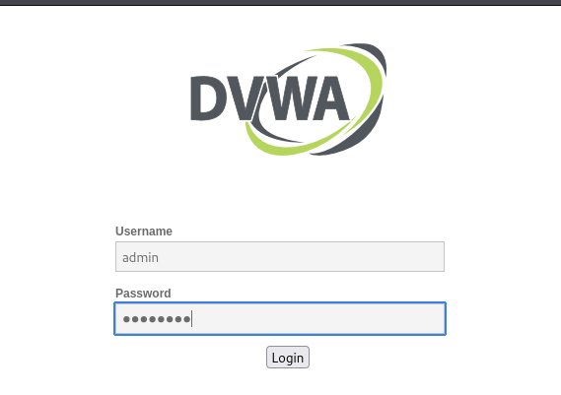

Рис. 11: Вход в систему DVWA

После успешного входа мы попали на домашнюю страницу DVWA

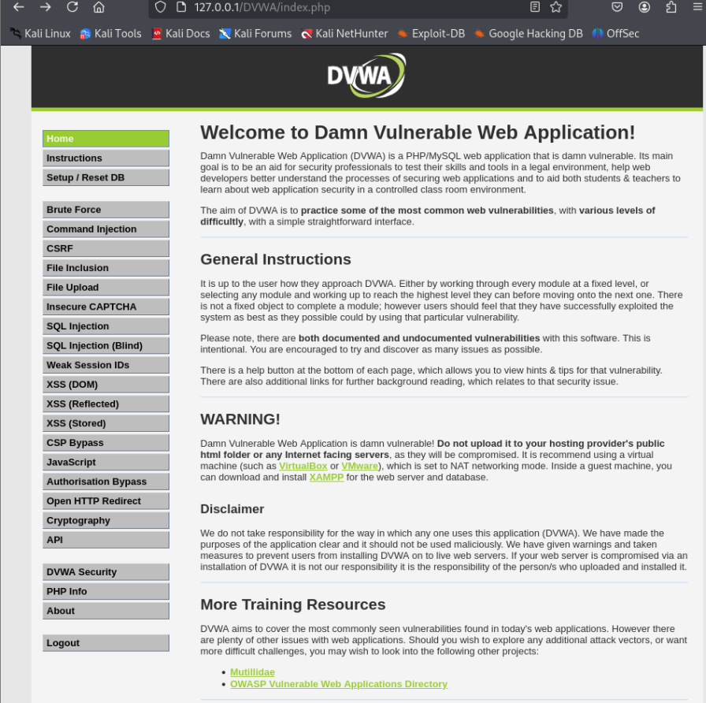

Рис. 12: Вход в систему DVWA

# 3 Выводы

В ходе нашей работы, установили DVWA в гостевую систему Kali Linux